ПРАКТИЧЕСКИЕ ЗАНЯТИЯ
Цель практических занятий – освоить методику проектирования рациональной конструкции режущего инструмента для оснащения станочных операций течения, сверления и фрезерования.

1 ОБЩИЕ ВОПРОСЫ ПРОЕКТИРОВАНИЯ МЕТАЛЛОРЕЖУЩИХ ИНСТРУМЕНТОВ

Каждый инструмент имеет рабочую и присоединительную части. Присоединительная часть служит для соединения инструмента со станком. Она имеет базовые поверхности, которыми инструмент ориентируется относительно станка, и элементы передачи усилий со станка на инструмент.
Рабочая часть отделяет срезаемые слои от заготовки и отводит стружку из зоны резания. В свою очередь, режущая часть может состоять из элементов, последовательно выполняющих черновую, получистовую и чистовую обработку. Оптимальная конструкция рабочей части режущего инструмента обеспечивает высокую производительность и хорошее качество обработки.
Проектирование рабочей части производится в следующем порядке:
- выбор режущего материала и способа закрепления режущих инструментов;
- выбор схемы резания и разработка структурной схемы инструмента;
- выбор геометрических параметров: формы рабочих поверхностей, структуры режущего контура (главных, вспомогательных, переходных, зачистных режущих кромок) и углов заточки;
- выбор способов формирования и отвода стружки из зоны резания;
- расчет зубьев и тела инструмента на прочность и жесткость;
- оптимизация шага, размеров и формы зубьев, а также стружечных канавок инструмента;
- определение размеров, формы, полей допусков рабочей части;
- выбор способов отвода теплоты из зоны резания;
9)окончательная оптимизация конструкции рабочей части по минимуму приведенных затрат.
Выбор материала режущей части инструмента производится по общепринятым рекомендациям, выдержки из которых приведены в табл.1.

Таблица 1
Выбор марок материала режущей части инструмента при различных видах обработки
Виды и характер обработки | Марка твердого сплава при обработке
Виды и характер обработки | углерод. и легир. стали | корр.стойкие стали | цветные металлы и сплавы на их основе | чугуны
Черновая обработка по корке при неравномерном сечении среза (с ударами) | Т5К10  ВК8  Р6М3  Р18К5Ф2 | Т5К12  ВК8  Р18К5Ф2 | ВК4  ВК6  Р6М5 | ВК4  ВК8  Р12  Р9
Черновая обработка по корке при неравномерном сечении среза и непрерывном резании | Т14К8  Т5К10  Р6М5 | ВК4  ВК8  Р9К5 | ВК4  ВК6  Р6М5 | ВК4  ВК8  Р12  Р9
Черновая обработка по корке при равномерном сечении среза и непрерывном резании | Т15К6  Т14К8  Р6М5 | ВК4  ВК6М  Р18К5Ф2 | ВК3  ВК4  Р6М5 | ВК3  ВК6М  Р12  Р9
Получистовая и чистовая обработка при прерывистом резании | Т15К6  Т5К10  Р6М5 | ВК4  ВК8  Р9М4Ф2 | ВК3М  ВК4  Р6М5 | ВК6М  Р6М5Ф3
Точная обработка при прерывистом резании | Т30К4  Т15К6  Р6М5 | ВК6М  Р6М5 | ВК3М  ВК4  Р6М5 | ВК6М  ВК3  Р6М5
Точная обработка при непрерывном резании | Т30К4  Р6М5 | ВК6М  ВК3М  Р6М5 | ВК3  ВК3М  Р6М5 | ВК6М  ВК3М  Р6М5
Отрезка и прорезка канавок | Т15К6  Т5К10  Р6М5 | ВК6М  ВК4  Р6М5 | ВК3  ВК4  Р6М5 | ВК6М  ВК3  Р6М5

Проектирование присоединительной части производится в следующей последовательности:
- выбор способа присоединения инструмента к станку (подвижность или неподвижность, быстрота смены, возможность регулирования размеров, точность, жесткость);
- выбор формы базовых поверхностей;
- выбор материала присоединительной части;
- выбор способа соединения с рабочей частью;
- расчет присоединительной части на передачу усилия резания, прочность, жесткость, точность базирования.

2. ПОРЯДОК ВЫПОЛНЕНИЯ РАБОТЫ И СОДЕРЖАНИЕ ОТЧЕТА

При проектировании различных металлорежущих инструментов следует пользоваться общей методикой проектирования. Порядок выполнения работы:
- назначить материал режущей части инструмента;
- в соответствии с режимами резания на данной технологической операции произвести расчет сил резания заданным режущим инструментом;
- назначить или выбрать схему резания;
- назначить геометрические параметры рабочей части инструмента;
- произвести расчет присоединительной части инструмента;
- произвести проверочный расчет выбранной конструкции по заданным критериям;
- выполнить чертеж конструкции рассчитанного инструмента;
- дать технические требования на изготовление инструмента и технические условия на его эксплуатацию.

ПРАКТИЧЕСКАЯ РАБОТА №1 ИЗУЧЕНИЕ КОНСТРУКЦИИ И ПРОЕКТИРОВАНИЕ ТОКАРНЫХ РЕЗЦОВ ОБЩЕГО НАЗНАЧЕНИЯ

Резец - однолезвийный инструмент для обработки с поступательным или вращательным главным движением резания и возможностью движения подачи в любом направлении. Резец состоит из рабочей части, с помощью которой осуществляется резание и размеры которой определяют ресурс работы резца, и корпуса, имеющего вид стержня или диска. Корпус несет на себе рабочую часть, а сам крепится в технологическом оборудовании или приспособлении. Кроме этих частей резец может иметь стружколомы, крепежные детали, опорные подкладки и пластины, регулировочные и установочные элементы.

ТИПЫ ТОКАРНЫХ РЕЗЦОВ

По виду обработки токарные резцы делятся на проходные, подрезные, расточные, отрезные, прорезные, галтельные, резьбовые и фасонные.
Проходные резцы применяют для обработки заготовки вдоль оси (рис. 1) и для подрезки торца.

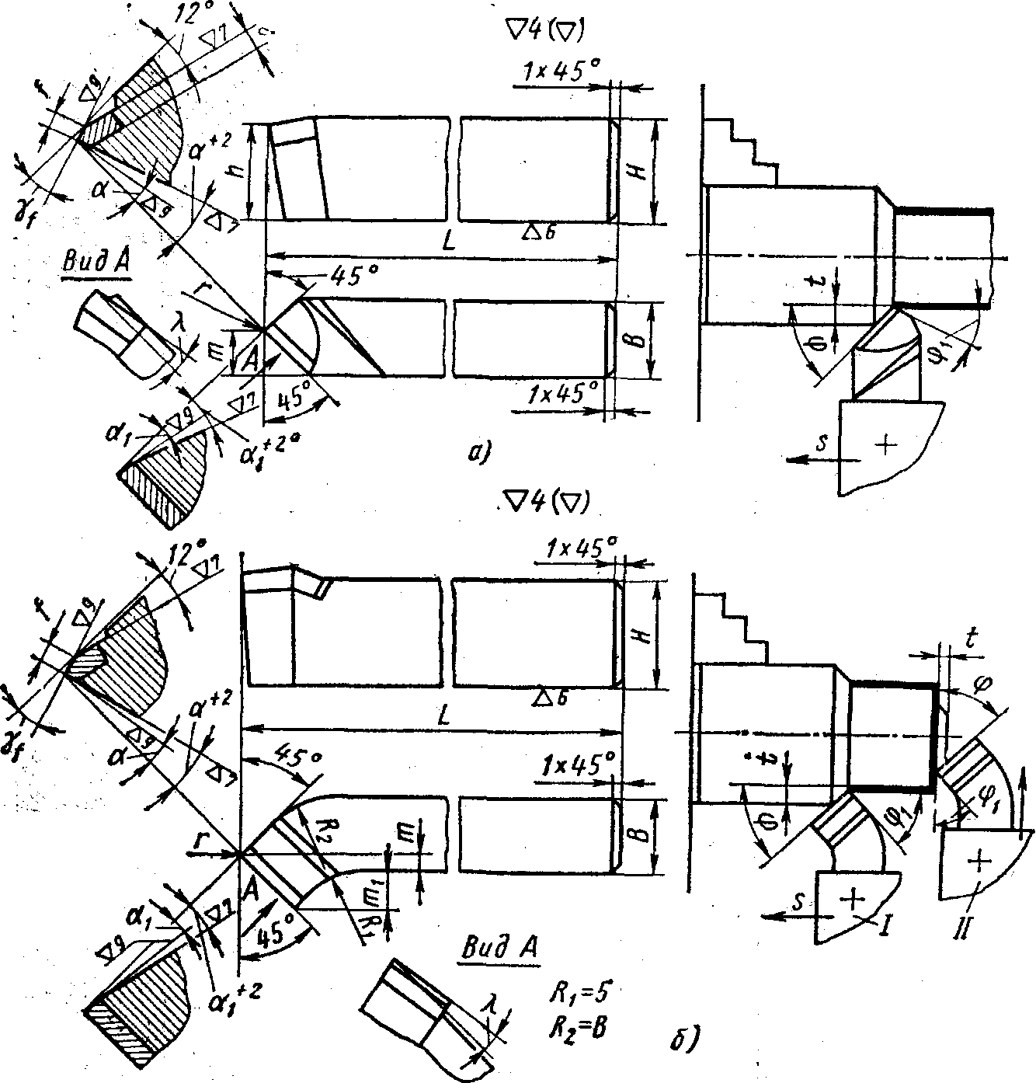

Рис. 1. Токарные проходные резцы, оснащенные пластинками твердого сплава:
а — прямой; 6 — отогнутый
К проходным резцам относится и резец, показанный на рис.2, называемый проходным упорным. Его используют при продольном точении с одновременной обработкой торцовой поверхности, составляющей с цилиндрической поверхностью прямой угол.

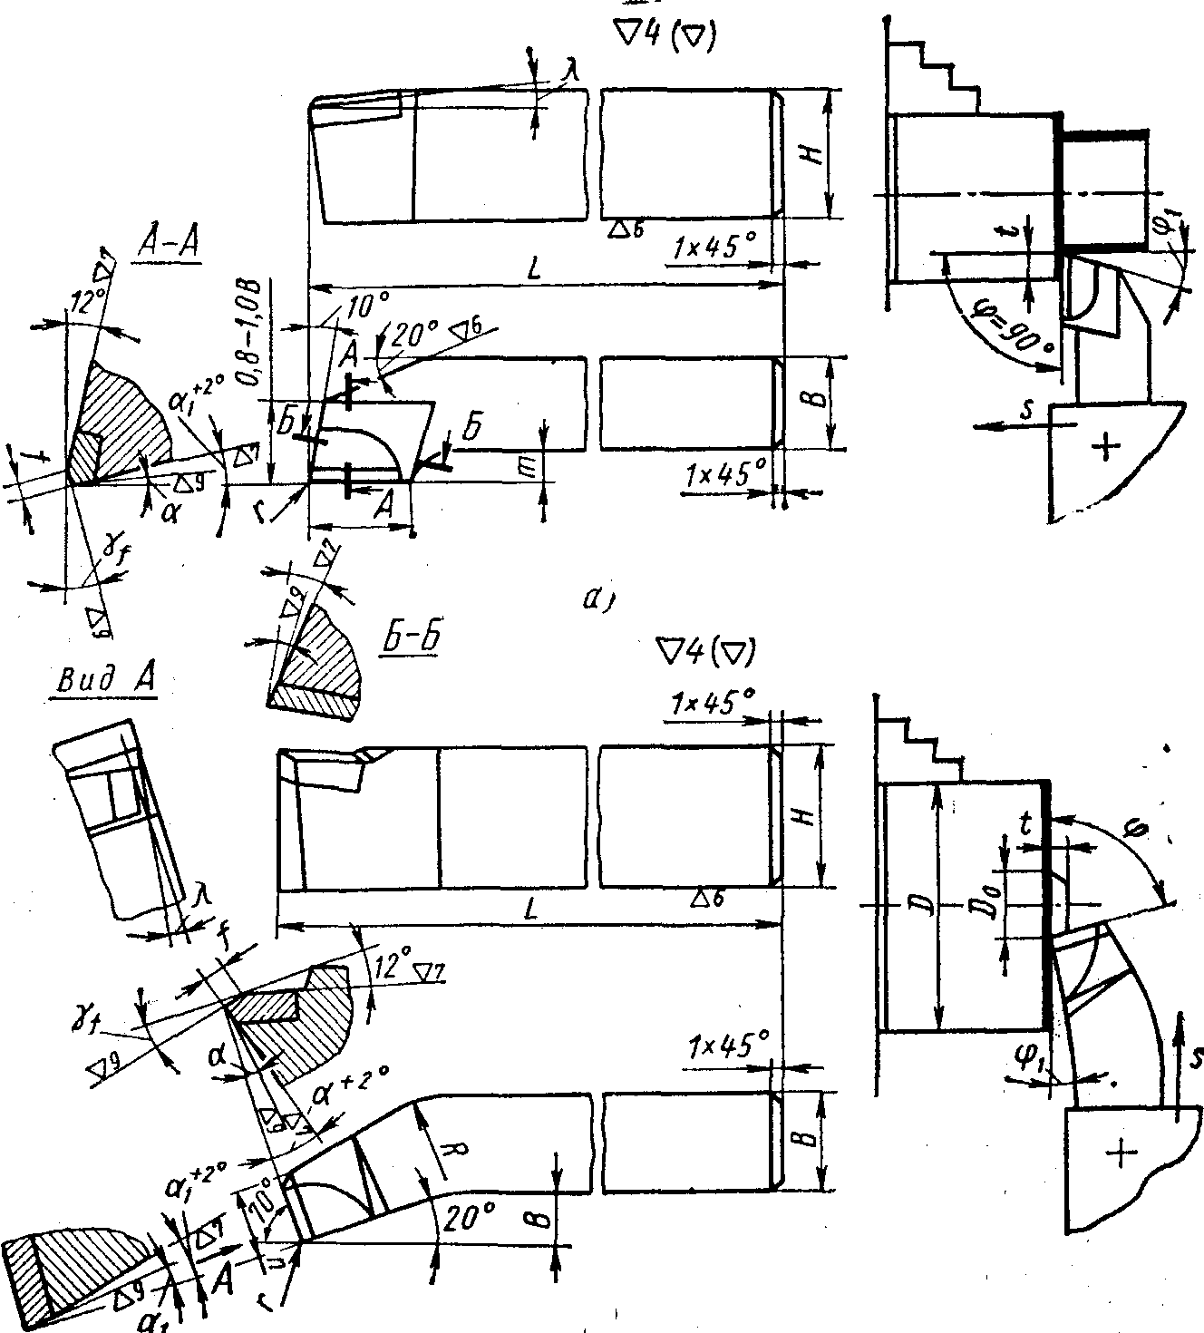

Рис. 2. Токарные резцы, оснащенные пластинками твердого сплава:
а — проходной упорный; б - подрезаой

Подрезные резцы (рис. 2) применяют для обработки поверхностей заготовки в направлении, перпендикулярном или наклонном к оси вращения. Для подрезания торца (с поперечной подачей) может быть использован и проходной упорный резец.
Токарный расточной резец для обработки сквозных отверстий приведен на рис. 3, а для обработки глухих отверстий (в упор) — на рис. 3, б.

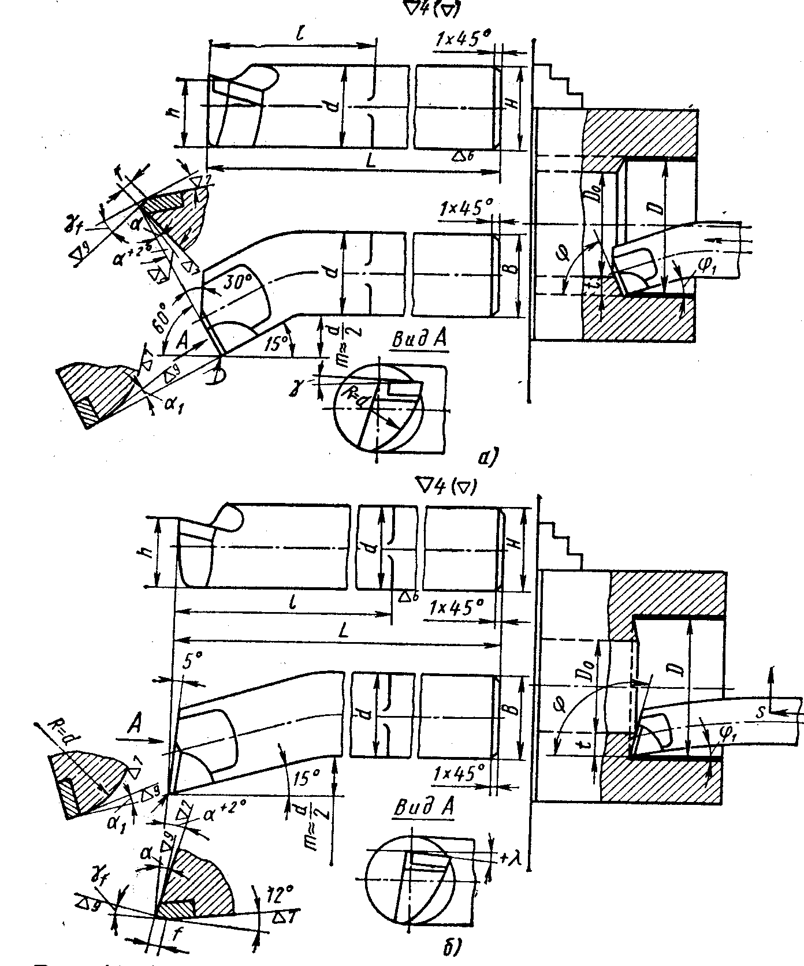
Рис.3 Токарный расточной резец

Отрезной резец, применяемый для отрезки (разрезки) заготовки, изображен на рис. 4.

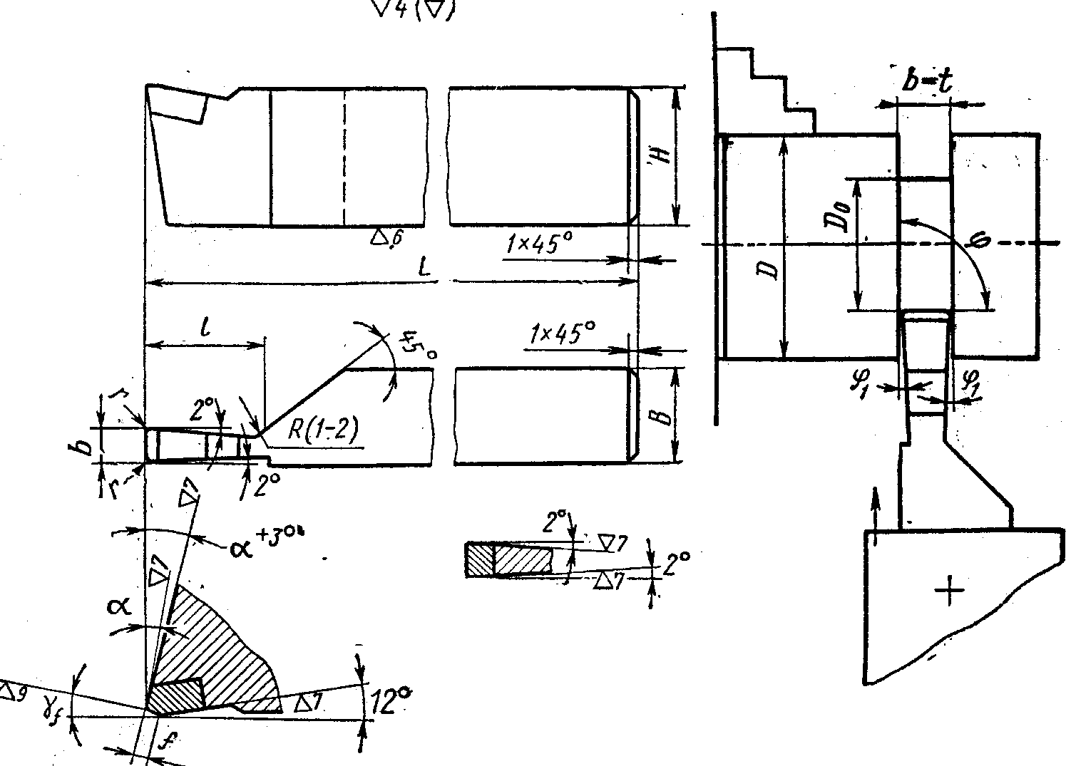
Рис.4 Токарный отрезной резец

Прорезные резцы аналогичны отрезным, но имеют длину режущей кромки, соответствующую ширине прорезаемого паза (канавки). Галтельные резцы применяют для протачивания закругленных канавок (рис. 5) и переходных поверхностей.

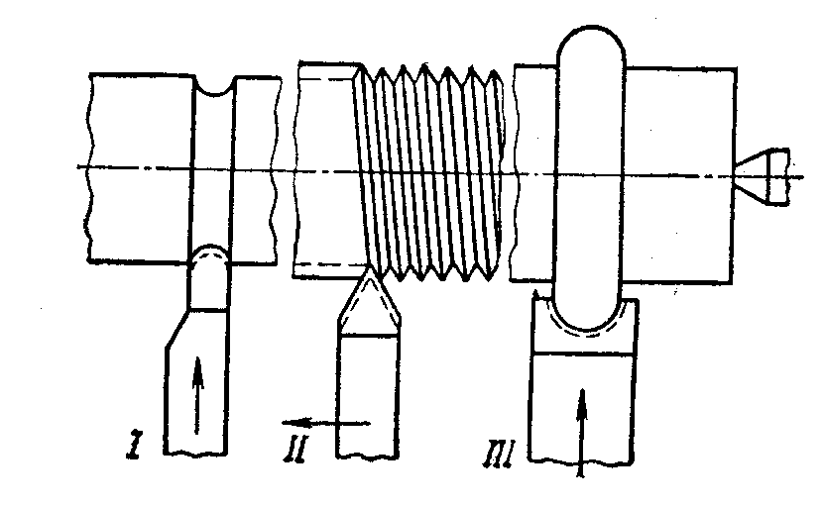

Рис.5 Токарные резцы
I - галтельный; II - резьбовой; III - фасонный

Резьбовыми резцами нарезают наружную и внутреннюю резьбу. Фасонные резцы используют для обработки фасонных поверхностей.

ПРОЕКТИРОВАНИЕ ТОКАРНЫХ РЕЗЦОВ ОБЩЕГО НАЗНАЧЕНИЯ

Проектирование резцов производится в следующей последовательности.

- Выбор инструментальных материалов.
Материал режущей части резца выбирается в соответствии с общеизвестными рекомендациями исходя из свойств обрабатываемого материала и требований к обработанной поверхности. Корпуса и вспомогательные элементы изготавливают из сталей 45, 50, 40Х, 45Х, У8, У10, подвергая их, при необходимости, улучшению или закалке.

- Выбор и обоснование конструктивного исполнения резца.
В данном случае решается вопрос о способе крепления рабочей части к корпусу:
- цельные;
- сварные;
- паяные;
- клееные;
- с механическим креплением пластин;
- с креплением пластин силами резания.
В последних случаях выбирается способ крепления и его конструктивное оформление.
- Проектирование корпуса резца.
Форма поперечного сечения корпуса зависит от назначения резца.
- прямоугольную форму с отношением высоты к ширине Н/В = 1,6 имеют чистовые и получистовые резцы, с отношением Н/В = 1,25 - черновые резцы;
- квадратная форма - у автоматных и расточных резцов, резцов, оснащаемых многогранными неперетачиваемыми пластинками твердого сплава;
- круглая форма - у расточных и резьбовых резцов;
- трапецеидальная форма - у резцовых вставок для автоматических линий и агрегатных станков.
Размеры поперечного сечения корпуса зависят от характера нагрузок и назначения резца. Критическое поперечное сечение задается в зоне крепления резца в резцедержателе станка. Ориентировочные значения поперечного сечения при обработке сталей средней твердости приведены в табл.2

Таблица 2
Размеры поперечного сечения резцов (угол в плане φ = 45°)
Форма сечения | Площадь поперечного сечения срезаемого слоя, мм²
Форма сечения | 0.5 | 1.0 | 1.5 | 2.5 | 4.0 | 6.0 | 9.0 | 16.0 | 25.0
Прямоугольная (высота Н × ширина В) | - | - | 16х12 | 20х16 | 25х20 | 32х25 | 40х32 | 50х40 | 63х50
Квадратная | 6 | 10 | 12 | 16 | 20 | 25 | 32 | - | -

При точении с большими припусками необходимо рассчитать корпус на прочность. Рассматривая резец, как защемленную балку с вылетом l, нагруженную главной силой резания Рz, легко получить для корпусов прямых резцов
- прямоугольного сечения

BH² = $\frac{6\text{Pz}⋅l}{σи}$

для H = 1.6B имеем B = $\sqrt[3]{\frac{2\text{.}3\text{Рz}⋅l}{σи}}$
- квадратного сечения

B = $\sqrt[3]{\frac{6\text{Pz}⋅l}{σи}}$
- круглого сечения

d = $\sqrt[3]{\frac{\text{10}\text{Pz}⋅l}{σи}}$

где σи - допускаемое напряжение на изгиб материала державки (табл. 3).

Таблица 3
Допускаемые напряжения для инструментальных сталей, МПа
Группа сталей | Состояние материала | Растяжение | Изгиб | Кручение | Срез
Быстрорежущие | незакаленное | 300 | 360 | 260 | 280
Быстрорежущие | закаленное | 400 | 480 | 350 | 380
Углеродистые | незакаленное | 200 | 240 | 170 | 200
Углеродистые | закаленное | 300 | 360 | 260 | 280

Проверочный расчет корпуса на жесткость выполняется для инструментов с малыми сечениями и большим вылетом (отрезных, расточных). Стрела прогиба не должна превышать 0.1 мм при черновой и 0,02 мм при чистовой обработке и находится, как
f = $\frac{\text{Pz}⋅l^{3}}{3\text{EI}}$

где Е = 200...220 ГПа - модуль упругости материала корпуса; I - момент инерции державки, равный
- для прямоугольного сечения - ВН³/12;
- для квадратного сечения - В⁴/12;
- для круглого сечения - 0,05d.
При работе отогнутых резцов условная точка приложения силы резания значительно смещена относительно оси симметрии корпуса, и расчет на прочность необходимо вести для случая одновременного действия сил Рг, Ру и Рх. В этом случае для проверочных расчетов можно воспользоваться формулами:
- для прямоугольного сечения

BH = $\frac{\text{Pz}\sqrt{\text{225}q^{2}−\text{147}q+\text{96}}}{\left[σ\right]в}$
- для квадратного сечения

H² = $\frac{\text{Pz}\sqrt{\text{144}q^{2}−\text{106}q+\text{68}}}{\left[σ\right]в}$

где q = l/H - относительный вылет;
[σ]в - допускаемое напряжение на растяжение материала корпуса (см. табл. 3).
Ниже приведены конструкции и геометрические параметры наиболее часто используемых резцов (табл. 4-7)

Таблица 4
Геометрические параметры токарных проходных отогнутых резцов
Сечение резца H×B, мм | а, мм | n, мм |  | h, мм |  | L, мм | m, мм
Сечение резца H×B, мм | а, мм | Угол вырезки пластинки, град |  | Угол вырезки пластинки, град |  | L, мм | m, мм
Сечение резца H×B, мм | а, мм | 12 | 0 | 12 | 0 | L, мм | m, мм
16х10 | 10 | 8 | 9.1 | 10.5 | 11 | 100 | 7
20х12 | 12 | 8 | 9.1 | 14.5 | 15 | 120 | 8
25х16 | 16 | 10 | 11.0 | 18.5 | 19 | 140 | 11
32х20 | 20 | 13 | 14.6 | 23.5 | 24 | 170 | 14
40х25 | 25 | 16 | 18.3 | 29.0 | 30 | 200 | 18

Таблица 5
Геометрические параметры токарных проходных прямых резцов
Сечение резца H×B, мм | L, мм | m, мм | m₁, мм | a, мм | r, мм | n, мм | h, мм
8х8 | 50 | 4 | 3 | 5.6 | 2.5 | 3.1 | 5.5
10х10 | 60 | 6 | 5 | 7.6 | 3.0 | 3.9 | 7.0
12х12 | 70 | 7 | 6 | 9.5 | 4.0 | 4.7 | 8.5
16х10 | 100 | 6 | 5 | 7.6 | 3.0 | 3.9 | 13.0

Таблица 6
Геометрические параметры токарных подрезных отогнутых резцов
Сечение резца H×B, мм | r, мм | a, мм | n, мм | h, мм |  | h₁, мм | K, мм | K₁, мм | K₂, мм
 |  |  |  | Угол вырезки пластины, град
 |  |  |  | 10 | 0
16х12 | 5 | 9.6 | 6.9 | 13 | 13 | - | 11 | 15 | 17
20х12 | 5 | 9.6 | 6.0 | 17 | 17 | - | 11 | 15 | 17
20х16 | 6 | 11.3 | 8.2 | 14.5 | 14.5 | 17 | 13 | 18 | 21
25х16 | 7 | 11.3 | 6.2 | 19.5 | 19.5 | 22 | 13 | 18 | 21

Таблица 7
Геометрические параметры токарных чистовых широких резцов

Сечение резца H×B, мм | r, мм | l, мм | n, мм | h, мм
16х10 | 0.5 | 16 | 6.2 | 13.0
20х12 | 0.5 | 16 | 8.9 | 16.0
25х16 | 0.5 | 20 | 8.9 | 19.0
32х20 | 1.0 | 25 | 13.8 | 25.5
40х25 | 1.0 | 32 | 15.4 | 32.5

4. Выбор формы пластин. Форма режущей части резцов с напайными или клееными пластинами зависит от назначения резца, от формы и размеров пластин, которые в подавляющем большинстве случаев стандартизованы. Размеры и назначение пластин из быстрорежущих сталей оговорены в ГОСТ 2379-77 , а из твердого сплава - в ГОСТ 25393-82.
Пластины характеризуются длиной l, шириной b и толщиной S. Длина определяет длину режущей кромки и зависит от глубины резания и главного угла в плане:

l = (1.5…2)t/sin φ

Толщина S влияет на прочность пластины и количество переточек по передней поверхности. Обычно она выбирается в зависимости от высоты девжавки резца:

S = (0.18...0.25)H.

Ширина b определяет количество переточек по задней поверхности и площадь опоры пластины. На ее увеличение накладывают ограничения габариты корпуса и возможное увеличение остаточных напряжений при пайке или склеивании. Ширина пластины:

b = (1.2...2.8)S.

Следует иметь в виду, что наиболее целесообразное расположение пластины - вдоль задней поверхности или под некоторым острым углом к ней. В этом случае увеличиваются предельно допустимые подачи, количество переточек, снижается вероятность поломки пластины.
Форма неперетачиваемых пластин выбирается в зависимости от формы обрабатываемой поверхности, их длина и толщина - из соответствующих стандартов (см.табл.8).

Таблица 8
Геометрические параметры неперетачиваемых пластин
Резцы | ГОСТ | Эскиз | Размеры, мм
Резцы | ГОСТ | Эскиз | l | b | s | r | α,⁰
Проходные, расточные и револьверные | 25395-82 | 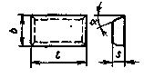  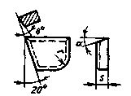 | 5…60 | 3…22 | 2…12 | - | 8, 18
Подрезные и расточные при растачивании глухих отверстий | 25397-82 |  | 8…40 | 7…22 | 3…40 | 4…12 | 8, 18
Подрезные проходные, расточные и револьверные | 25426-82 | 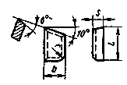 | 6…25 | 4…14 | 2…8 | 2…8 | 8, 18
Отрезные и прорезные | 17163-82 | 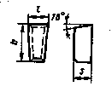 | 3…12 | 8…25 | 3…12 | - | 14… 18
Проходные прямые, расточные и револьверные | 25396-82 | 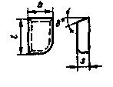 | 5…50 | 3…25 | 2…14 | 2…14 | 8, 18

Следует помнить, что длина пластины обычно больше или равна удвоенной эффективной длине режущей кромки l_{Э}ф = t/sin φ. В соответствии с режущими выбирают также опорные пластины и стружколомы.

- Назначение геометрических параметров резца.
Геометрия режущей кромки регламентирована ГОСТом. Значения основных геометрических параметров режущей части резцов, изображенных на рис.6, приведены в табл.9-12.
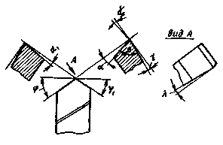
Рис.6 Геометрия режущей части резца

Таблица 9
Геометрические параметры режущей части резца

Обрабатываемый материал | Характеристические параметры, град
Обрабатываемый материал | γ_{f} | γ | α | λ
Точение и растачивание резцами с пластинками из быстрорежущей стали
Углеродистая, легированная и инструментальная сталь | - | 25-30 | 8-12 | 0
Серый и ковкий чугун | - | 12-18 | 8-12 | -4 +4
Медь | - | 30 | 10-15 | -
Бронза, латунь | - | 25-30 | 8-12 | -
Точение и растачивание резцами с пластинками из твердого сплава
Конструкционная углеродистая и легированная сталь | -3 +5 | 15 | 8-12 | -
Серый чугун | - | 12 | 6-10 | -
Ковкий чугун | -3 +5 | 15 | 8-12 | -

Таблица 10
Значение углов φ в зависимости от условий обработки
Условия обработки | φ, град
Обтачивание и растачивание ступенчатых заготовок недостаточной жесткости | 90
Отрезание заготовок без бобышек | 80
Обтачивание напроход заготовок малой жесткости, растачивание чугуна | 60-75
Обтачивание жестких заготовок проходными резцами | 45-60
Чистовое обтачивание с малой глубиной резания | 10-30
Таблица 11
Значение вспомогательного угла в плане φ₁, град
Резцы | φ₁, град
Проходные из быстрорежущей стали | 5-10
Проходные с пластинами из твердого сплава | 15
Подрезные и расточные из быстрорежущей стали | 10-15
Подрезные и расточные с пластинами из твердого сплава | 20
Прорезные и отрезные | 1-2
Отогнутые | 30-45

Таблица 12
Геометрические характеристики державки
Тип резца | Элементы режущей части | Сечение резца, мм
Тип резца | Элементы режущей части | 4х4 | 6х6 | 8х8 | 10х10 | 12х12 | 16х16 | 20х20 | 25х25 | 32х32
Тип резца | Элементы режущей части | - | - | - | - | 16х10 | 20х12 | 25х16 | 32х20 | 40х25
Расточной | Радиус при вершине r, мм | 0.5 |  |  |  | 1 | 1.6 |  | 2
Проходной, подрезной | Радиус при вершине r, мм | 0.5 |  |  |  |  | 1 |  |  | 1.6
Проходной, подрезной | Ширина фаски, мм | 0.2 |  |  |  |  | 0.4 | 0.6 | 0.8 | 1
Расточной | Ширина фаски, мм | 0.1-0.2 |  |  |  |  | 0.3 | 0.4-0.5 |  | 0.6
Проходной, расточной, отрезной | Радиусная канавка, мм | 3 |  |  |  |  | 5 | 7 | 12 | 15

Главный угол резца в плане φ выбирается в зависимости от условий обработки и формы обрабатываемой поверхности детали.
Вспомогательный угол в плане φ₁ напайных резцов зависит от условий обработки. У неперетачиваемых пластин φ₁ = 180° - φ - ε, где ε - угол при вершине пластины, определяемый ее формой.
Передний γ и задний углы α определяются свойствами обрабатываемого материала и конструктивным исполнением резца.

6. Назначение формы заточки резца

Форма заточки резцов приведена в табл.13, 14.
Таблица 13
Форма заточки режущего лезвия резцов с пластинками из быстрорежущей стали
Форма заточки |  |  | Область применения
Номер | Передняя поверхность | Эскиз | Область применения
I | Плоская с положительным передним углом | 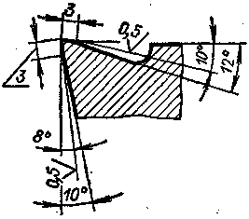 | Обработка стали, серого чугуна, бронзы и других хрупких материалов
II | Плоская с положительным передним углом | 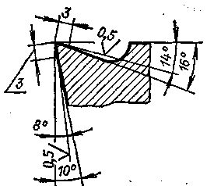 | Обработка мягких сталей и чугунов
III | Криволинейная с фаской | 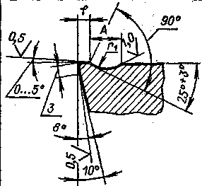 | Обработка мягких сталей, вязких цветных металлов и легких сплавов
IY | Криволинейная | 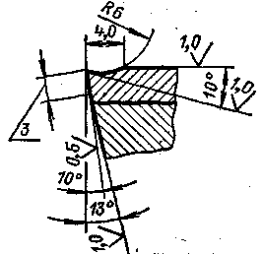 | Обработка прочных сталей и сплавов

Таблица 14
Форма заточки резцов, оснащенных пластинками из твердого сплава
Форма заточки |  |  | Область применения
Номер | Передняя поверхность | Эскиз | Область применения
I | Плоская с положительным передним углом | 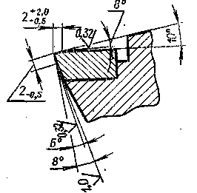 | Обработка серого чугуна, бронзы и др.хрупких материалов
II | Плоская с отрицательной фаской | 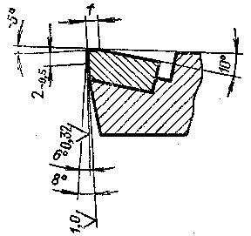 | Обработка ковкого чугуна, стали и стального литья
III | Криволинейная с отрицательной фаской | 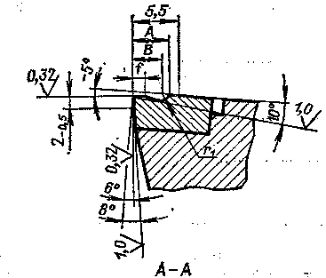 | Обработка мягких сталей
IY | Плоская с отрицательным передним углом | 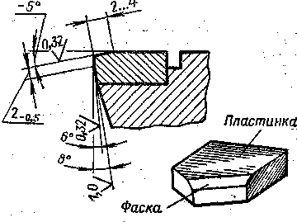 | Черновая обработка стали и стального литья при работе с ударами
Y | Криволинейная с отрицательной фаской | 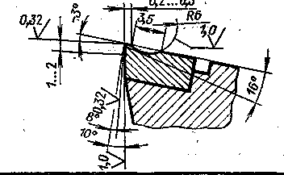 | Обработка нержавеющих сталей
YI | Криволинейная с отрицательной фаской | 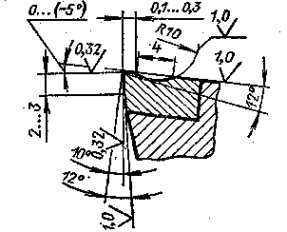 | Обработка твердых хрупких материалов
YII | Плоская с отрицательным передним углом | 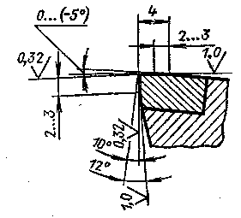 | Обработка сверхтвердых материалов

7. Назначение технических условий на резец.

Производится с учетом соответствующих стандартов.
Технические условия должны включать следующие требования:
- шероховатость поверхностей режущей части резца должна быть: передней и задней поверхности, подвергнутых доводке – не ниже Ra 0.1, а не подвергнутых доводке – не ниже Ra0.8; вспомогательных задних поверхностей – не ниже Ra0.8;
- шероховатость опорной поверхности державок резцов должна быть не ниже Rz20;
- форма заточки передней поверхности - в соответствии с нормативами;
- технические требования по ГОСТ 5688-91;
- марки твердого сплав, форма и размеры пластинок, химический состав, физико-механические свойства, твердость сплава должны соответствовать требованиям ГОСТ 18868-73, ГОСТ 18876-73, ГОСТ 18884-73;
- материал державки –сталь 40 ГОСТ 1050-78 HRC 45…50;
- материал режущей части – быстрорежущая сталь Р18, Р12, Р9, Р6М5 с твердостью после термообработки HRC 62…65;
- твердый сплав ВК8, ВК6, Т5К10,
Т15К6
- доводку передней и задней поверхностей производить вдоль главной режущей кромки и по радиусу.
ПРАКТИЧЕСКАЯ РАБОТА №2 ИЗУЧЕНИЕ КОНСТРУКЦИЙ И
ПРОЕКТИРОВАНИЕ СПИРАЛЬНЫХСВЕРЛ

Сверла - один из наиболее широко используемы типов режущих инструментов, подразделяющихся на множество разновидностей: центровочные, перовые, спиральные, для глубокого сверления и др. Наиболее распространены среди них спиральные сверла, которые можно эксплуатировать в самых разнообразных условиях. Ниже излагается методология их проектирования, которую можно с некоторыми поправкам распространить и на другие типы сверл.
1. Инструментальные материалы.
Рабочая часть сверла изготавливается из различных марок быстр режущих сталей и твердых сплавов, выбор которых может быть осуществлен в соответствии с общепринятыми рекомендациями. Присоединительная часть (хвостовик) для сверл диаметром свыше 8 мм изготавливается из сталей 45 или 40Х и приваривается к рабочей части.

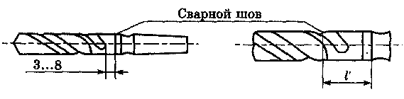

Рис.1 Положение сварочного шва на теле сверла

Положение сварного шва показано на рис.1 и определяется размером l′, значение которого выбираются из табл.1.

Таблица 1
Выбор положение сварного шва
Диаметр сверла, мм | 14…20 | 20…32 | 32…40 | 40…52
l′, мм | 22…30 | 32 | 36 | 40

Твердость рабочей части сверл 62...65 НВС_{Э}, хвостовика 40...50.
Твердосплавные пластины припаиваются, приклеиваются к корпусу или крепятся механически.
2. Геометрические параметры сверл.
Конструкция некоторых видов сверл представлена на рис.2, 3.

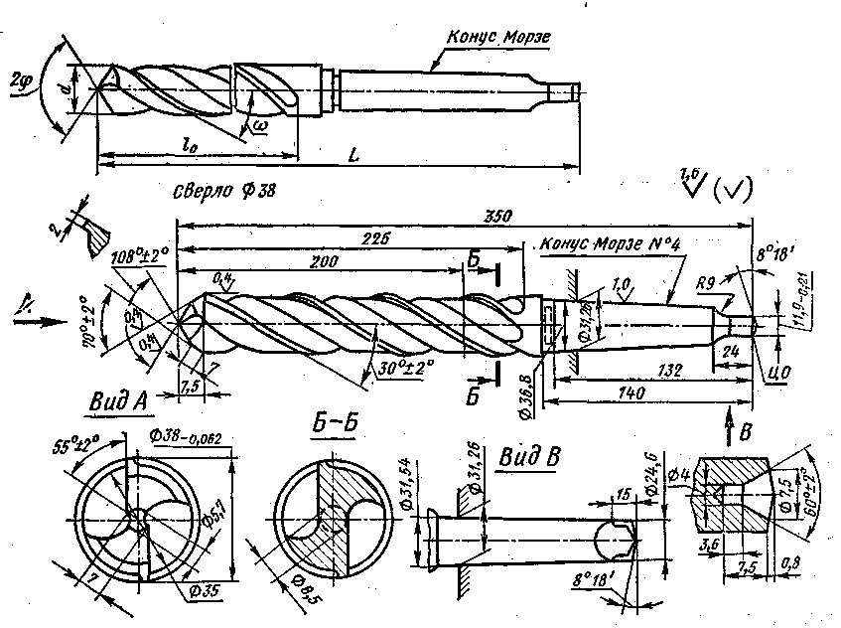
Рис.2 Сверло спиральное с коническим хвостовиком

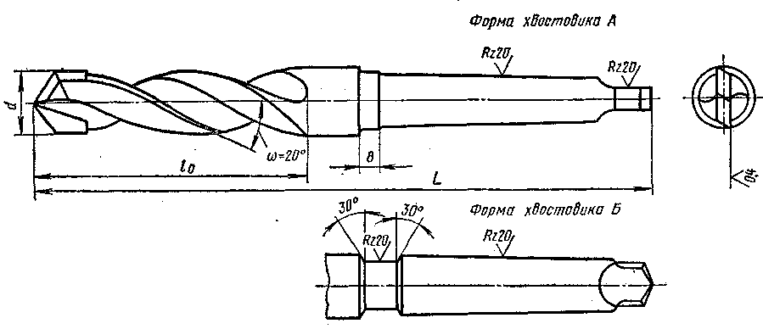
Рис.3 Сверло, оснащенное пластинками из твердого сплава с коническим хвостовиком

Геометрия сверл определяется в соответствии с требованиями нормативов, представленных в табл.2-4.

Таблица 2
Размеры спиральных сверл
d | 18 | 18.5 | 19 | 19.5 | 10.0 | 21.0 | 22 | 23 | 23.5 | 23.9 | 24 | 28 | 28.5 | 30.0 | 31 | 31.5 | 32 | 32.5 | 47 | 47.5 | 48
L | 235 |  | 240 |  | 245 | 250 | 255 |  |  | 290 |  | 310 |  | 320 | 325 |  |  |  | 365 |  | 370
L₀ | 140 |  | 145 |  | 150 | 155 | 160 |  |  | 170 |  | 190 |  | 200 | 205 |  |  |  | 215 |  | 220
Конус Морзе | 2 |  |  |  |  |  |  |  | 3 |  |  |  |  |  |  |  |  |  | 4с

Таблица 3
Размеры сверл, оснащенных пластинками из твердого сплава
d | L |  | L₀ |  | Конус Морзе | d | L |  | L₀ |  | Конус Морзе
10.0 | 140 | 170 | 60 | 90 | 1 | 13.2 | 170 | 210 | 70 | 110 | 2
10.5 |  |  |  |  |  | 14.0
10.8 | 145 | 175 | 65 | 95 | 1 | 14.25 | 175 | 215 | 75 | 115 | 2
11.8 |  |  |  |  |  | 15.0
12.0 | 170 | 200 | 70 | 100 | 2 | 15.25 | 180 | 220 | 80 | 120 | 2
12.5 |  |  |  |  |  | 16.0
12.6 | - | 200 | - | 100 | 2 | 16.25 | 185 | 225 | 85 | 125 | 2
13.1 |  |  |  |  |  | 17.0

Таблица 4
Выбор геометрии режущего лезвия
Обрабатываемый материал | 2φ | ω_{Т} | α_{Т}
Стали конструкционные и инструментальные HB<255 | 118 | 30 | 12
HRC_{Э} 38…43 | 150 | 30 | 8
Чугун серый HB<196 | 100 | 30 | 12
HB 200…290 | 118 | 30 | 12
HB 290…400 | 150 | 30 | 12
ковкий | 118 | 30 | 12
Нержавеющие и жаропрочные стали и сплавы | 150 | 30 | 8
Титановые сплавы | 130 | 30 | 12
Медь | 130 | 40 | 12
Латунь | 118 | 10 | 12
Алюминиевые сплавы | 130 | 40 | 12
Листовой алюминий | 90 | 10 | 12

Задний угол α и угол наклона винтовой канавки ω зависят от диаметра сверла и могут быть найдены из соотношений
α = α_{Т}($\frac{3\text{.}\text{33}}{d+3\text{.}\text{25}}$+ 0.79)

ω = ω_{Т}(1.1 - $\frac{1\text{.}\text{624}}{d+3\text{.}5}$)
Расчетные значения α и ω округляются до ближайшего целого числа. Угол наклона поперечной кромки ψ сверл диаметром до 16 мм равен ψ = 45°, свыше 16 мм - 50°. Допуски углов 2φ и α равны ±3°, угла ω - ±2°, угла ψ - ±5°.
Наряду с основными углами в конструкциях сверл широко используют более сложные заточки и подточки режущих кромок, улучшающие условия эксплуатации сверл (табл.5, рис.4)

Таблица 5
Форма заточки спиральных сверл
Диаметр сверла, мм | Форма заточки |  |  | Обрабатываемый материал
Диаметр сверла, мм | Наимено-вание | Обозначение | Эскиз | Обрабатываемый материал
0.25…12 | Одинарная (нормальная) | Н | 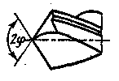 | Сталь, стальное литье, чугун
12…80 | Одинарная с подточкой перемычки | НП | 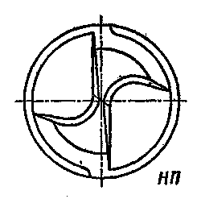  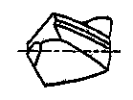 | Стальное литье по корке
12…80 | Одинарная с подточкой перемычки и ленточки | НПЛ | 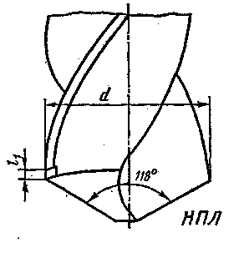  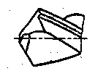 | Стальное литье без корки
12…80 | Двойная с подточкой перемычки | ДП | 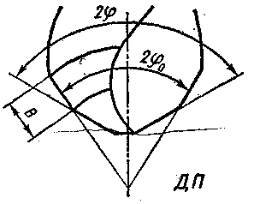  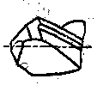 | Стальное литье по корке
12…80 | Двойная с подточкой перемычки и ленточки | ДПЛ | 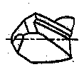 | Стальное литье без корки

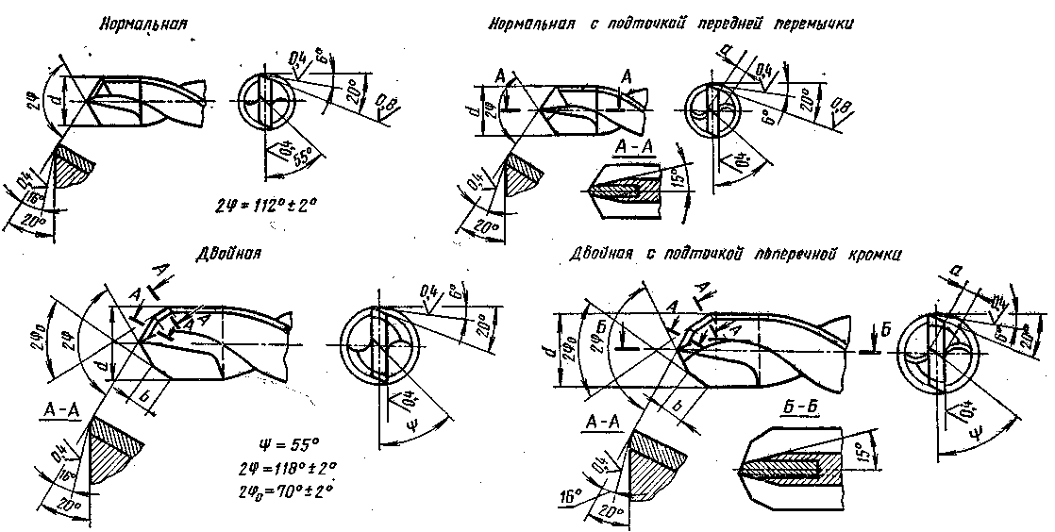
d | a | b
12…12.8 | 1.0 | 2.5
15…15.5 | 1.2 | 2.5
15.75…16 | 1.2 | 3.5
20…21 | 1.4 | 4.5
Рис. 4 Формы заточки сверл с пластинками из твердого сплава

3. Конструктивные элементы рабочей части.
Сверло имеет достаточно сложную конструкцию и характеризуется диаметром и длиной сверла, шириной f и высотой ленточки, диаметром спинки q, центральным углом канавки v и шириной пера В, толщиной сердцевины k (рис.5).

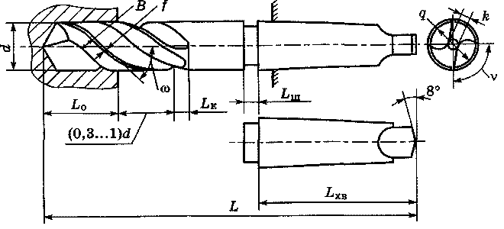

Рис. 5 Конструктивные элементы спирального сверла

В том случае, если после сверла отверстие будет обрабатываться другим инструментом, диаметр сверла принимают равным диаметру отверстия с округлением до ближайшего стандартного значения. Если же отверстие обрабатывается окончательно, то расчетный диаметр определяется по формуле

dp = D +ES – 0.0737TD,

где D, ES, TD - диаметр, верхнее отклонение и допуск отверстия. Выбранное значение анализируется с точки зрения запаса:
- на разбивку сверла

D + ES – TD ≥ 0,0075 $\sqrt[3]{D}$

- на износ сверла

dp-D + EI ≥ 0,004 $\sqrt[3]{D}$,

где EI - нижнее отклонение диаметра отверстия.
Если приведенные условия выдерживаются, то dр округляется до значения d, кратному 0.05 для dр < 14 мм, кратному 0.1 - для dp < 32 мм и кратному 0.25 - для dр < 50 мм.
Ленточка сверла:
- при обработке легких сплавов

f = 1.2 + 0.2682 ln[d – 18 + $\sqrt{(d−\text{18})^{2}+1}$

- при обработке остальных материалов

f = 0.5$\sqrt[3]{d}$

Высота ленточки составляет 0.025d.
Диаметр спинки q = 0.95d.
Центральный угол канавки:
- при обработке легких сплавов равен v = 116°;
- при обработке других материалов v = 90...93°.
Ширина пера В принимается равной

B = d ⋅ sin$\frac{π−v}{2}$cos ω

Толщина сердцевины сверла выбирается из соотношений (табл.6).

Таблица 6
Зависимости для назначения толщины сердцевины сверла k
Проектный параметр | Значение параметра
d | 1.5…12 | 13…80
k/d | 0.18…0.15 | 0.15…0.13

Для труднообрабатываемых материалов толщина сердцевины сверла выбирается из соотношения:

k = (0.4...0.5)d.

Для повышения прочности и жесткости сверла его сердцевина обычно утолщается к хвостовику на 1,4... 1,8 мм на каждые 100 мм длины.
Длина сверла L в общем случае равна:

L = L₀ + (0.3...1)d + L_{KOH} + L_{CT} + L_{K} + L_{Ш} + L_{XB}
где L₀ - длина отверстия с учетом врезания и перебега;
(0.3...1)d - запас для выхода стружки из отверстия;
L_{KOH} - длина кондукторной втулки;
L_{CT} - длина стачивания;
L_{K} = 0.5d - длина стружечной канавки неполной глубины;
L_{Ш} = 8…12 мм - длина шейки;
L_{XB} - длина хвостовика.
Для выбора геометрических параметров сверла следует пользоваться данными табл.4, 5.
4. Присоединительная часть.
Форма хвостовика сверла определяется его диаметром. Если диаметр конечной ступени не более 6 мм, то принимается цилиндрическая форма хвостовика. При этом

dхв = d; Tdхв = Td

где d_{XB}, d - диаметры хвостовика и конечной ступени сверла;
Tdхв, Td - допуск на диаметр хвостовика и последней ступени сверла.
Конические хвостовики следует выполнять в виде конусов Морзе, с лапками, которые необходимы для съема инструмента со станка и не должны нагружаться во время работы (рис.6).

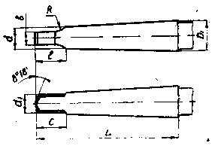

Рис.6 Конструкция конического хвостовика с лапкой

Геометрические параметры конусов Морзе представлены в табл.7. Допускается использовать также конусы Морзе с резьбовым отверстием, если сверло используется на фрезерном станке. Для сверл, работающих на автоматизированном оборудовании, можно использовать цилиндрические хвостовики с лыской для зажима винтами и регулировочной гайкой.
Таблица 7
Геометрические параметры конических хвостовиков сверл, мм

№ конуса Морзе | D₁ | L | l | b | d | d₁ | R | c | r
1 | 12.240 | 65.5 | 13.5 | 5.2 | 8.972 | 8.7 | 5 | 8.5 | 1.25
2 | 17.980 | 78.5 | 16.5 | 6.3 | 14.059 | 13.6 | 6 | 10.5 | 1.50
3 | 24.051 | 98.0 | 20.0 | 7.9 | 19.131 | 18.6 | 7 | 13.0 | 2.00
4 | 31.542 | 123.0 | 24.0 | 11.9 | 25.154 | 24.6 | 9 | 15.0 | 2.50
5 | 44.731 | 155.5 | 30.5 | 15.9 | 36.547 | 35.7 | 11 | 19.5 | 3.00
6 | 63.760 | 217.5 | 45.5 | 19.0 | 52.419 | 51.3 | 17 | 28.5 | 4.00

Диаметр конуса Морзе определяется крутящим моментом, который он должен передать при сверлении с учетом затупления инструмента. Для расчета среднего диаметра конуса Морзе можно воспользоваться выражением:

d = 0.5933 ⋅ М_{кр}/Р₀

где М_{кр}, Р₀ - крутящий момент и осевая сила при сверлении, найденные из аналитического расчета.
5. Проверка сверла на прочность и жесткость.
Чтобы сверло надежно противостояло силам резания, оно должно иметь запас прочности, превышающий действующие нагрузки. Необходимо выдерживать следующие соотношения:

3Мкр ≤ 0.026 ⋅ 10${}^{1\text{.}4m+0\text{.}2n}$τ_{к} ⋅ q³

3P₀ ≤ KFσ_{Т}

P₀ = $\frac{{\text{ηπ}}^{2}E\text{Im}\text{in}}{l^{2}}$

где т = k/d;
n= B/d;
В - ширина пера;
q- диаметр спинки;
т_{к} = 1650 МПа - предел прочности материала сверла на кручение;
К = 0.22...0.25;
F = 1.67 - коэффициенты, учитывающие завитость сверла; F = 0.314d² - площадь поперечного сечения рабочей части сверла;
σ_{T} = З...3.2 ГПа -предел текучести при сжатии материала сверла;
Е = 225 ГПа -модуль упругости материала сверла;
I_{min} = 0.0054d⁴ -минимальный момент инерции сверла;
l =L -L_{XB} - вылет сверла из шпинделя.
6. Технические требования к изготовлению сверл.
К сверлам предъявляются достаточно высокие технические требования, к которым относятся:
- допуск радиального биения на всей рабочей части сверла относительно оси хвостовика не более 0.15 мм;
- форма заточки;
- допускается изготовление сверл с цилиндрическим хвостовиком диаметром до 6 мм с наружным центром;
- сверла с конусом Морзе более 2 крепятся с помощью переходной втулки с конусом отверстия шпинделя сверлильного станка.
ПРАКТИЧЕСКАЯ РАБОТА №3 ИЗУЧЕНИЕ КОНСТРУКЦИЙ И
ПРОЕКТИРОВАНИЕ ФРЕЗ

Фрезы - один из самых распространенных видов инструмента. По назначению они делятся на фрезы для обработки плоскостей, пазов, уступов, фасонных поверхностей, прорезки, отрезки, обработки резьб и зубьев. По способу крепления - на фрезы хвостовые и фрезы насадные. По конструктивному исполнению - на фрезы цельные и сборные.

Материалы для изготовления фрез

Режущая часть цельных фрез изготавливается из быстрорежущих сталей или твердых сплавов. При этом хвостовые фрезы из быстрорежущих сталей диаметром менее 12 мм изготавливаются цельными, а более 12 мм делают сварными, с хвостовиком из конструкционных сталей. Твердосплавные фрезы могут изготавливаться целиком из твердого сплава, иметь цельнотвердосплавную рабочую часть либо пластины, припаиваемые или приклеиваемые к хвостовику или корпусу. Сборные фрезы оснащаются ножами из быстрорежущих сталей, с напаяными пластинами из твердого сплава или сверхтвердых материалов, а также неперетачиваемыми пластинами из различных материалов.
Выбор материала для режущей части осуществляется в соответствии с табл. 1. Корпуса и хвостовики фрез изготавливаются из сталей 45, 40Х, 50Х, 40ХНМА, 50ХФА твердостью 30...55 НRСэ. Державки сборных фрез, а также детали крепления и регулирования изготавливаются из сталей 45, 40Х, У8, 9ХС, 40ХГНМ твердостью 45...62 HRCэ.

Геометрические параметры фрез

Правильное их назначение позволяет обеспечить высокую стойкость фрезы и необходимую шероховатость обработанной поверхности. При выборе главного заднего угла можно руководствоваться рекомендациями табл. 2.
При изготовлении фрезы и ее заточке необходимо знать нормальный задний угол фрезы α_{N} в сечении, перпендикулярном главной режущей кромке. Он равен для торцовых и угловых фрез
tg α_{N} = tg α sin ϕ/cos λ;
для цилиндрических, дисковых и концевых фрез
tg α_{N} = tg α /cosω;

где ϕ - угол в плане; λ - угол наклона главной режущей кромки; ω - угол наклона винтовых канавок фрезы.
Передний угол должен одновременно обеспечить необходимую прочность режущей кромки и минимальные силы и мощность фрезерования.
Выбор переднего угла производится на основе табл. 3.

Таблица 1
Выбор марки инструментального материала
Обрабатываемый материал | Характер обработки
Обрабатываемый материал | черновая | чистовая
Сталь конструкционная | Т5К10, Р6М5 | Т15К6, Р6М5
коррозионностойкая | ВК8, Р6М5К5 | ВК6, Р9К5
Чугун | ВК8, Р6М5 | ВК6, ВК6-М, Р6М5
Цветные сплавы | ВК8, Р6М5 | Р6М5

Таблица 2
Значения задних углов фрез, град.
Тип фрезы | Обрабатываемый материал | α
Торцовые, цилиндрические | Стали, серый чугун | 12…15
Торцовые, цилиндрические | Ковкий чугун | 6…8
Торцовые, цилиндрические | Цветные сплавы | 8…15
Концевые | Стали НВ<180 | 25 (6…8)
Концевые | НВ 180…269 | 20 (6…8)
Концевые | НВ>269 | 16 (6…8)
Концевые | Чугуны НВ<156 | 14 (6)
Концевые | НВ>156 | 12 (4)
Концевые | Цветные сплавы | 20 (15)
Дисковые | Стали , чугуны | 10…15
Дисковые | Цветные сплавы | 20
Фасонные |  | 12
Двухугловые |  | 16 (8)

Таблица 3

Значения передних углов, град
Тип фрезы | Обрабатываемый материал | γ
Быстрорежущие стали
Цилиндрические, дисковые, концевые, торцовые | Конструкционные стали HB<180 | 20
Цилиндрические, дисковые, концевые, торцовые | HB 180…270 | 15
Цилиндрические, дисковые, концевые, торцовые | HB>270 | 10
Цилиндрические, дисковые, концевые, торцовые | Коррозионностойкие стали | 10
Цилиндрические, дисковые, концевые, торцовые | Чугуны HB<160 | 15
Цилиндрические, дисковые, концевые, торцовые | HB 160…220 | 10
Цилиндрические, дисковые, концевые, торцовые | HB>220 | 5
Цилиндрические, дисковые, концевые, торцовые | Медные сплавы | 10
Цилиндрические, дисковые, концевые, торцовые | Алюминиевые сплавы | 25
Фрезы, оснащенные твердым сплавом
 | Конструкционные стали HB<140 | 0…5
Торцовые | HB 140…229 | -5…0
Торцовые | HB>229 | -10
Торцовые | Коррозионностойкие стали | 0…10
Торцовые | Чугуны HB<160 | 5…7
Торцовые | HB>220 | -5…0
Торцовые | Цветные сплавы | 10…25
Дисковые, концевые, цилиндрические | Конструкционные стали HB<229 | 5
Дисковые, концевые, цилиндрические | HB>229 | -5
Дисковые, концевые, цилиндрические | Коррозионностойкие стали | 5
Дисковые, концевые, цилиндрические | Чугуны | 5

Таблица 4
Значение главного угла в плане и длины переходной кромки
Тип фрезы | Глубина резания, мм | Область применения | ϕ, град | Длина переходной кромки, мм
Торцовые | Менее 3 | Обработка жестких деталей напроход в условиях массового и крупносерийного производства | 20 | -
Торцовые | Менее 6 | В условиях массового и крупносерийного производства | 30.45 | -
Торцовые | 3…6 | Все типы производства | 45-60 | 0,5-2
Торцовые | По любой глубине |  | 45-90 | 0,5-1
Дисковые, концевые | то же |  | 90 | 0,3-0,5

Главный угол фрезы в плане в значительной степени определяет стойкость и производительность фрез и соотношения между составляющими силы резания. Для упрочнения режущей кромки у ее вершины часто предусматривается переходная кромка длиной 1о и углом в плане ϕ₀ = ϕ/2. Выбор угла в плане производится на основе табл. 4.
Вспомогательный угол в плане определяет точность и шероховатость обработанной поверхности. Рекомендуемые его значения приведены в табл. 5. При работе мерными дисковыми трехсторонними фрезами ϕ = arctg(δ/2Δ), где δ - допуск на ширину паза; Δ - наибольшая величина стачивания фрезы в ходе ее эксплуатации (см. разд. 10).
Угол наклона режущей кромки служит для направления отвода стружки, упрочнения режущей кромки и обеспечения равномерного фрезерования. Схемы фрезерования концевыми фрезами, обеспечивающие благоприятные условия отвода стружки, показаны в табл. 5.
Таблица 5
Схемы фрезерования концевыми фрезами

Спираль левая, вращение левое | Спираль правая, вращение правое | Спираль левая, вращение правое | Спираль правая, вращение левое
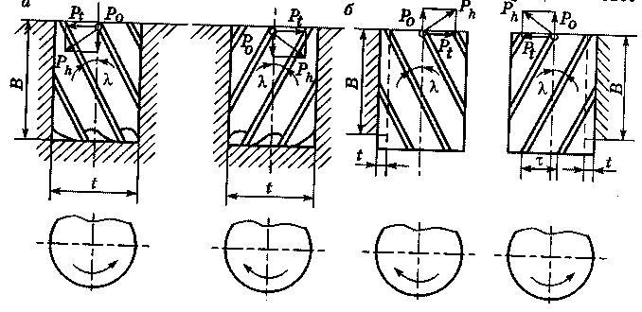
а - при транспортировании стружки вверх |  | б - при транспортировании стружки вниз

Конструктивные элементы фрез

Фрезы цельные состоят из рабочей режущей части и корпуса в виде хвостовика у концевого инструмента либо в виде втулочного или дискового тела у насадного инструмента. Сборные фрезы состоят из корпуса, режущих, крепежных и регулировочных элементов.
Важнейшим конструктивным элементом фрезы является ее -диаметр. Он определяет стойкость и виброустойчивость фрезы, надежное ее закрепление на оправке, уровень сил резания, производительность обработки и многие другие показатели фрезерования. Исходя из условия необходимой жесткости оправки насадной фрезы, диаметр фрезы можно найти для цилиндрических фрез по формуле

$$D_{\text{min}}≈0\text{.}2B^{0\text{.}\text{28}}t^{0\text{.}\text{09}}S_{z^{0\text{.}\text{06}}}l^{0\text{.}\text{78}}y_{{\text{max}}^{−0\text{.}\text{26}}}$$
для дисковых фрез

$$D_{\text{min}}≈0\text{.}\text{12}B^{0\text{.}\text{25}}t^{0\text{.}\text{09}}S_{z^{0\text{.}\text{06}}}l^{0\text{.}\text{75}}y_{{\text{max}}^{−0\text{.}\text{25}}}+2(t_{1}+Δ)$$
для концевых фрез при обработке уступов или плоскостей их диаметр

$$D_{\text{min}}≈0\text{.}4B^{0\text{.}\text{21}}t^{0\text{.}\text{175}}z^{0\text{.}\text{21}}S_{z^{0\text{.}\text{14}}}l^{0\text{.}\text{62}}y_{{\text{max}}^{−0\text{.}\text{21}}}$$
где В - ширина фрезерования; t, S_{z} - максимальные глубина фрезерования и подача; z - число зубьев; l - расстояние между опорами оправки или вылет фрезы относительно шпинделя; y_{max} - максимально допустимый прогиб оправки (0,2 и 0,4 мм соответственно при чистовом и черновом фрезеровании); t1 - общая глубина паза или уступа; Δ = 10 мм - зазор между оправкой и поверхностью заготовки.
Диаметр торцовой фрезы для случая симметричного фрезерования равен

D_{min}=$\sqrt{\frac{S_{z}^{2}B^{2}{\text{sin}}^{2}ϕ}{S_{z}^{2}{\text{sin}}^{2}ϕ−ρ^{2}}}$

где ρ 35 – 0.55(α+γ), мкм - радиус округления режущей кромки.
Рассчитанные по приведенным выше формулам значения D округляются до ближайшего стандартного значения по ГОСТ 29116-91.
Диаметр посадочного отверстия можно найти из соотношения d = 0,44D с последующим округлением до ближайшего стандартного значения по ГОСТ 9472-90.
Число зубьев фрезы

Число зубьев определяет производительность обработки. При его назначении можно стремиться к обеспечению равномерности фрезерования, к наибольшему числу переточек (с учетом равномерности фрезерования), к максимальному использованию эффективной мощности оборудования. В первом случае число зубьев

z ≥ π D k ctg w/B

где k = 2 или 3 - коэффициент равномерности фрезерования.
Во втором случае число зубьев

z = π D/4 i Δ

где i - принятое число переточек; Δ - толщина слоя, снимаемого за одну переточку.
Максимальное число зубьев из условия использования эффективной мощности оборудования при обработке сталей

z_{max}=$N_{\text{\} \} D rSup \{ size 8\{0 }.\text{ 1\} \} \} over \{3 }.\text{ 6 cdot }10\text{ rSup \{ size 8\{ - 5\} \} ital }nt\text{ rSup \{ size 8\{1 }.\text{ 1\} \} B rSup \{ size 8\{0 }. 95\text{\} \} S rSub \{ size 8\{z\} \} rSup \{ size 8\{0 }. 74\text{\} \} \} \} \} \{}}$

при обработке чугуна

z_{max}=$N_{\text{\} \} D rSup \{ size 8\{0 }. 14\text{\} \} \} over \{2 }. 53\text{ cdot }10\text{ rSup \{ size 8\{ - 5\} \} ital }nt\text{ rSup \{ size 8\{1 }. 14\text{\} \} B rSup \{ size 8\{0 }.\text{ 9\} \} S rSub \{ size 8\{z\} \} rSup \{ size 8\{0 }.\text{ 4\} \} \} \} \} \{}}$

где N_{Э} - эффективная мощность станка; n - частота вращения фрезы.
При черновой обработке число зубьев можно найти также из условия размещения стружки: для торцовых фрез

z = $\frac{0\text{.}6D}{\sqrt{t_{\text{max}}S_{\text{max}}}}$

для цилиндрических, дисковых, концевых, фасонных фрез

z = $\frac{0\text{.}2D}{\sqrt{t_{\text{max}}S_{\text{max}}}}$

Число зубьев фрез сборных конструкций обычно в 1,8...2 раза меньше, чем у цельных, поскольку необходимо разместить в корпусе зажимные и регулировочные элементы.

Форма и размеры зубьев и стружечных канавок

При выборе формы зуба необходимо обеспечить его необходимую прочность, свободное размещение срезаемой стружки в канавке, большое число переточек, простоту изготовления. Наиболее распространенные профили зубьев цельных фрез представлены на рис.1, а области их использования в различных типах фрез указаны в табл. 6.
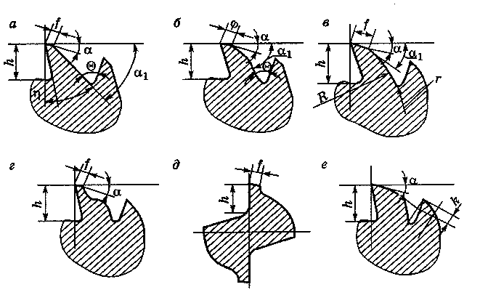

Рис.1. Профили зубьев фрез

Таблица 6
Рекомендуемые области применения профилей зубьев фрез

Область применения | Тип фрез
Область применения | торцовые | дисковые | цилиндрические | концевые | шпоночные | фасонные
Обработка хрупких материалов и обработка с малыми глубинами | а | а | а, б | б, в, г | г, д | е
Обработка сталей и обработка с большими подачами и глубинами | б, г | а, б | б, г | б, в, г | г, д | е
Обработка легких сплавов | б, г | б, в | б, в, г | б, в, г | г, д | е
Высота зуба h = kD/z, где k равно:
- для концевых фрез 0.9...1.2;
- для торцовых и цилиндрических с крупным зубом 1.2...1.5;
- с мелким зубом 0.8...0.9;
- дисковых 1.4...1.8.
Радиус закругления дна стружечной канавки r:
- для формы «а» равен 0.5...2 мм;
- для форм «б» и «в» выбирается в пределах (0.4...0.75)h;
- для формы «е» - в пределах 1...5 мм в зависимости от размера фрезы и характера обработки профиля (шлифованный или нешлифованный).
Углы спинки α₁ = 20...30⁰, η = 47...52⁰. Радиус спинки R (0.3...0.45)D, при этом касательная в точке сопряжения радиуса с ленточкой должна проходить под углом α₁ = α + (10... 15°). Ширина ленточки f= 1...2 мм в зависимости от диаметра фрезы. Угол для формы «б» обычно равен 60 или 65°, в общем случае он может лежать в пределах 45... 100° через каждые 5°.
Углы Θ и η связаны между собой:

η = Θ - $\frac{{\text{360}}^{0}}{z}$ -для фрез с прямым зубом;
η = Θ - $\frac{{\text{360}}^{0}{\text{cos}}^{3}ω}{z}$ - для фрез с винтовым зубом.
Форма и размеры стружечных канавок сборных фрез обычно выбираются из конструктивных соображений. Формы торцовых зубьев фрез приведены на рис.3. Варианты «а» и «б» используются в концевых фрезах общего назначения; «в» и «г» - в шпоночных фрезах; «5» - в фасонных фрезах.

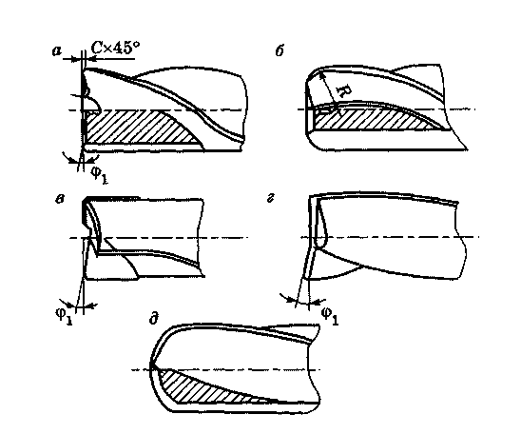
Рис. 3. Формы торцовых зубьев: а, б — концевых фрез общего назначения; в, г — шпоночных; д — фасонных

Особенности конструкций сборных фрез

Сборные фрезы позволяют резко сократить расход дорогостоящего инструментального материала, многократно повысить срок службы корпуса. Режущие элементы таких фрез могут быть в виде ножей из быстрорежущей стали, оснащенных пластинами твердого сплава или СТМ, а также в виде сменных неперетачиваемых пластин. Существует много способов крепления ножей в корпусе:
- ножи, имеющие форму одинарного (рис.4, а, б) или двойного (рис.4, в) клина с утлом 5°, закрепляются непосредственно в корпусе. На клине имеются радиальные, косые либо осевые рифления. Размеры рифлений принимаются по ГОСТ 2568-71;
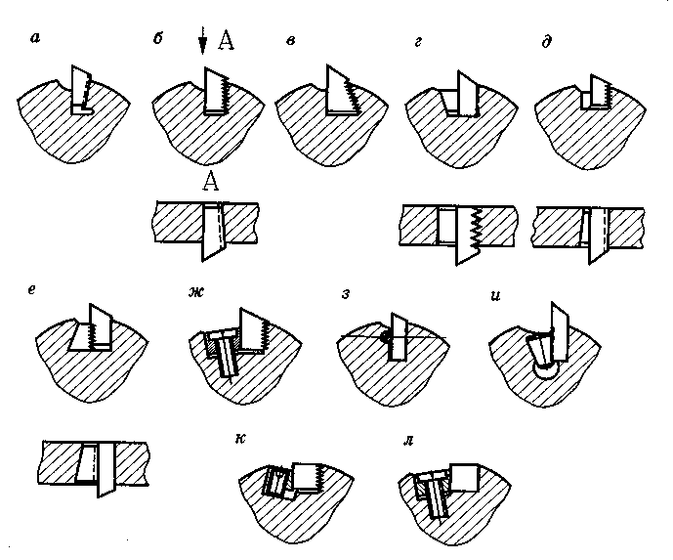
Рис.4. Схемы крепления вставных зубьев при помощи плоских клиньев, штифтов, втулок

- ножи призматической формы с рифлениями или гладкие закрепляются в корпусе с помощью клиньев (рис.4, г - ж), штифтов (рис.4, з, и), круглых втулок с лыской (рис.4, к, л);
- ножи призматической формы закрепляются в корпусе эксцентриками или винтами (рис.5).

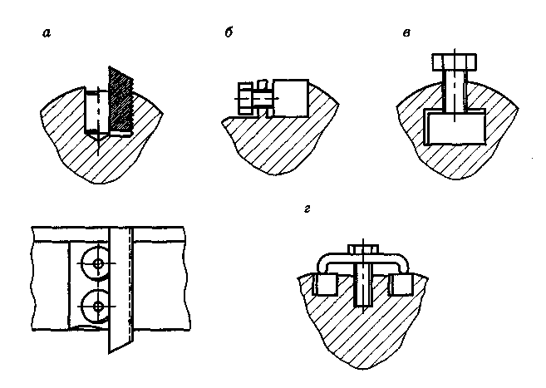
Рис.5. Схемы крепления вставных зубьев эксцентриками (а) или винтами (б—г)

Многогранные пластины в корпусе закрепляются прихватами, клиньями, винтами.

Точность конструктивных элементов фрез

Принимается по соответствующим стандартам. Особое внимание следует обратить на уровни радиальных и торцовых биений, которые определяют работоспособность фрезы. Чем жестче условия работы и выше требования к точности детали, тем меньше должны быть биения. Например, для торцовых фрез, оснащенных многогранными пластинами без возможности их регулировки, ГОСТ 26596-91 допускает биения до 0,08 мм, а для фрез оснащенных сверхтвердыми материалами, с возможностью регулировок по трем осям координат биения не превышают 1...2 мкм.

Расчеты на прочность

Расчет прочности фрезы производится при черновой обработке и сводится к расчету на срез цилиндрической или торцовой шпонки либо шейки фрезы для Т-образных пазов, определению минимального конуса Морзе для хвостовой фрезы, расчету резьбы в хвостовике на срез и смятие. Расчет конуса Морзе можно произвести по формуле

dср = $\frac{6\text{Мкр}⋅\text{sin}α}{μ\text{Px}⋅(1−0/{\text{04}}Δα)}$

где dсp - средний диаметр конуса; Mкр, Рх - крутящий момент и осевая сила при фрезеровании; μ ≈ 0.1 - коэффициент трения; α ≈ 1°30' - угол конуса; Δα - погрешность изготовления конуса, определяемая по ГОСТ 2848-75 с учетом технических требований к фрезе.
С некоторым приближением можно принять dcp = 0,5933Мкр/Рх.
Найденное значение dсp округляется в сторону ближайшего большего конуса по ГОСТ 25557-82.
При расчете резьбы на срез необходимо выдержать соотношение

$\frac{3\text{Px}}{{πd}_{1}\text{kHm}}$<[τ],

где d₁ - внутренний диаметр резьбы; k ~ 0.88 - коэффициент полноты резьбы; Н - длина свинчивания; m = 5P/d — коэффициент, учитывающий неравномерную нагрузку витков резьбы; [τ] ≈ 150 МПа - допускаемое напряжение среза; Р - шаг резьбы.
При расчете резьбы на смятие необходимо выдержать соотношение

$$\frac{\text{12}P_{x}P}{π(d^{2}−d_{1}^{2})H}≤[σ\text{см}]$$

где d - диаметр резьбы; [σсм] = 350 МПа - допускаемое напряжение смятия.

